Приложение 1
к постановлению администрации
Иркутского районного муниципального образования
от №

Схема границ публичного сервитута

Общая площадь испрашиваемого публичного сервитута - 2315 кв.м.
Публичный сервитут испрашивается в отношении части земельного участка с кадастровым номером 38:06:000000:112 - 1205 кв.м.
Публичный сервитут испрашивается в отношении части земельного участка с кадастровым номером 38:06:071101:143 - 512 кв.м.
Публичный сервитут испрашивается в отношении земель, государственная собственность на которые не разграничена - 598 кв.м.
Обозначение характерных точек границ | Координаты
Обозначение характерных точек границ | X | Y
1 | 418532.34 | 3342800.63
2 | 418388.79 | 3342836.77
3 | 418417.10 | 3342954.66
4 | 418419.37 | 3342965.10
5 | 418422.19 | 3342978.14
6 | 418433.42 | 3343025.50
7 | 418428.45 | 3343041.74
8 | 418423.90 | 3343041.85
9 | 418428.82 | 3343026.51
10 | 418417.99 | 3342979.28
11 | 418412.77 | 3342955.96
12 | 418382.88 | 3342832.54
13 | 418420.66 | 3342823.03
14 | 418455.72 | 3342814.21
15 | 418492.62 | 3342804.93
16 | 418526.63 | 3342796.38
17 | 418512.46 | 3342743.80
18 | 418505.25 | 3342717.06
19 | 418497.73 | 3342689.19
20 | 418496.90 | 3342685.91
21 | 418501.24 | 3342684.74
1 | 418532.34 | 3342800.63
Площадь | Цель установления публичного сервитута
2315 кв.м. | Строительство объекта электросетевого хозяйства «СКТП 10/0,4 кВ № 1-2497 с ВЛ-0,4 кВ и линейным ответвлением от ВЛ 10 кВ "Оек-Зыкова А" (ТР 2392/24)», необходимого для подключения (технологического присоединения) к сетям инженерно-технического обеспечения

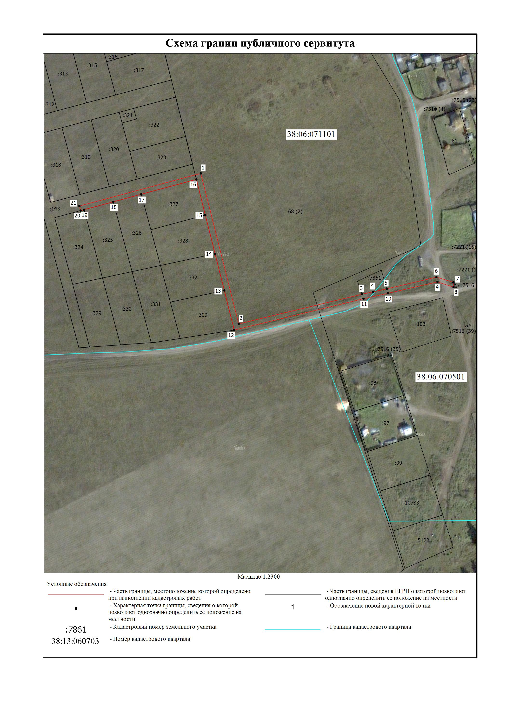

Заместитель Мэра по жизнеобеспечению Ю.Р. Витер

